Приложение № 2
к постановлению администрации городского округа город Воронеж от 30.05.2024 № 679

Схема расположения границ публичного сервитута
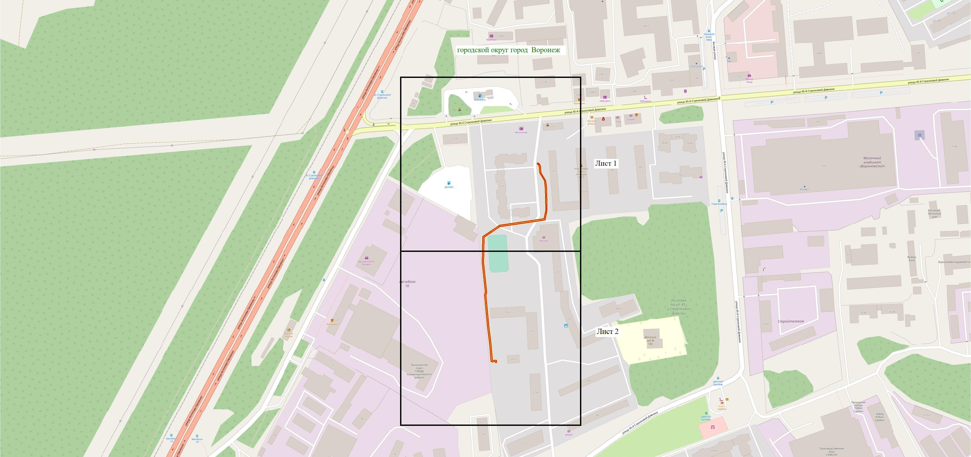
C

Ю
Используемые условные знаки и обозначения: Масштаб 1:4000
- обозначение границы публичного сервитута
Городской округ город Воронеж - наименование муниципального образования

Исполняющий обязанности руководителя управления

имущественных и земельных отношений Р.И. Карасалихов

